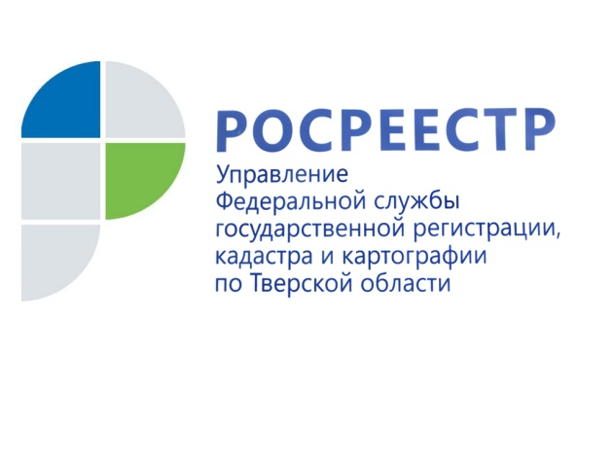 ПРЕСС-РЕЛИЗ

Тверской Росреестр: Срок государственной регистрации прав дольщиков сократится на два дня
С 28 октября вступают в силу некоторые изменения, внесённые Федеральным законом от 30.04.2021 № 120-ФЗ.
С указанной даты регистрация Управлением Росреестра по Тверской области договоров участия в долевом строительстве со вторым и последующими дольщиками сократится на два дня и будет составлять:
- 7 рабочих дней при подаче документов через МФЦ;
- 5 рабочих дней при подаче документов в орган регистрации прав (посредством выездного или экстерриториального приёма через филиал ФГБУ «ФКП Росреестра» по Тверской области либо почтового отправления по адресу: 170100, г. Тверь, Свободный пер., д.2);
- 3 рабочих дня – в электронной форме.

В случае подачи документов в электронной форме необходимо помнить об использовании квалифицированной электронно-цифровой подписи.

Заместитель руководителя Управления Росреестра по Тверской области Ирина Миронова: «За 9 месяцев 2021 года тверским Росреестром зарегистрировано более 3 тысяч договоров участия в долевом строительстве (ДДУ), причём 39% из них поступили в Управление в электронном виде. В целом, рост показателя по регистрации ДДУ по сравнению в 2020 годом составил 16%. Отдельно отмечу, что большая часть договоров (86%) заключена с привлечением экскроу-счетов. Оставшиеся 14% - с отчислениями застройщиков в компенсационный фонд».
На сегодняшний день срок государственной регистрации договора участия в долевом строительстве ограничен семью рабочими днями, а при их подаче через офисы МФЦ он составляет девять рабочих дней.
Стоит отметить, что в соответствии с изменениями в законодательстве Росреестр обязан произвести государственную регистрацию в указанные сроки только в случае предоставления полного пакета документов. Получить информацию о перечне необходимых документов участники долевого строительства могут по круглосуточному телефону Ведомственного центра телефонного обслуживания Росреестра: 8-800-100-34-34. Звонок по России бесплатный.

О Росреестре
Федеральная служба государственной регистрации, кадастра и картографии (Росреестр) является федеральным органом исполнительной власти, осуществляющим функции по государственной регистрации прав на недвижимое имущество и сделок с ним, по оказанию государственных услуг в сфере ведения государственного кадастра недвижимости, проведению государственного кадастрового учета недвижимого имущества, землеустройства, государственного мониторинга земель, навигационного обеспечения транспортного комплекса, а также функции по государственной кадастровой оценке, федеральному государственному надзору в области геодезии и картографии, государственному земельному надзору, надзору за деятельностью саморегулируемых организаций оценщиков, контролю (надзору) деятельности саморегулируемых организаций арбитражных управляющих. Подведомственными учреждениями Росреестра являются ФГБУ «ФКП Росреестра» и ФГБУ «Центр геодезии, картографии и ИПД».

Контакты для СМИ
Макарова Елена Сергеевна
помощник руководителя
Управления Росреестра по Тверской области

+7 909 268 33 77, (4822) 34 62 24

69_press_rosreestr@mail.ru
www.rosreestr.ru
https://vk.com/rosreestr69
170100, Тверь, Свободный пер., д. 2

